Муниципальный Вестник Правохавского сельского поселения

№8(43) 17 апреля 2026 г
Издатель: администрация Правохавского сельского поселения Верхнехавского муниципального района Воронежской области
396115, Воронежская область, Верхнехавский район, с. Правая Хава, ул. Леваневского, д. 10
Контактное лицо: Зайцева А.А., телефон для справок: +7(47343)95-1-19

Раздел I. Муниципальные правовые акты органов местного самоуправления Правохавского сельского поселения Верхнехавского муниципального района
АДМИНИСТРАЦИЯ ПРАВОХАВСКОГО СЕЛЬСКОГО ПОСЕЛЕНИЯ
ВЕРХНЕХАВСКОГО МУНИЦИПАЛЬНОГО РАЙОНА
ВОРОНЕЖСКОЙ ОБЛАСТИ

ПОСТАНОВЛЕНИЕ
от 13.04.2026г. № 31
с. Правая Хава

О внесении изменений в постановление №84 от 13.11.2024г. «Об утверждении схемы размещения мест (площадок) накопления твердых коммунальных отходов и ведении реестра мест (площадок) ТКО на территории Правохавского сельского поселения Верхнехавского муниципального района Воронежской области»

В соответствии со статьей 13.4 Федерального закона "Об отходах производства и потребления", Постановлением Правительства Российской Федерации от 31.08.2018 г. N 1039 "Об утверждении Правил обустройства мест (площадок) накопления твердых коммунальных отходов и ведения их реестра", администрация Правохавского сельского поселения Верхнехавского муниципального района Воронежской области
ПОСТАНОВЛЯЕТ:
- Внести изменения в постановление №84 от 13.11.2024г. «Об утверждении схемы размещения мест (площадок) накопления твердых коммунальных отходов и ведении реестра мест (площадок) ТКО на территории Правохавского сельского поселения Верхнехавского муниципального района Воронежской области» площадку для накопления ТКО, находящуюся по адресу: с. Правая Хава, ул. Комарова, д. 4 с географическими координатами: широта 51.716037; долгота 39.782964. Площадь 13,5 м². Количество контейнеров с указанием объема – 1 контейнер, объем 1.1 м², твердое покрытие.
- Утвердить схему размещения мест (площадок) накопления твердых коммунальных отходов на территории Правохавского сельского поселения Верхнехавского муниципального района Воронежской области (приложение №1).
- Утвердить реестр мест (площадок) накопления твердых коммунальных отходов на территории Правохавского сельского поселения Верхнехавского муниципального района Воронежской области (приложение №2).
- Опубликовать настоящее постановление в периодическом печатном издании органов местного самоуправления Правохавского сельского поселения Верхнехавского муниципального района – «Муниципальный вестник Правохавского сельского поселения».
- Контроль за исполнением настоящего постановления оставляю за собой.

Глава администрации Правохавского сельского поселения Е.Ю. Сорокин

Приложение №1
к постановлению администрации
Правохавского сельского поселения
№ 31 от 13.04.2026г.

УТВЕРЖДАЮ: СОГЛАСОВАНО:
Глава Правохавского сельского поселения директор ООО «Вега»
__________________ Е.Ю. Сорокина ___________О.А. Сомова

Схема размещения мест (площадок) накопления твердых коммунальных отходов на территории муниципального образования «Правохавское сельское поселение»
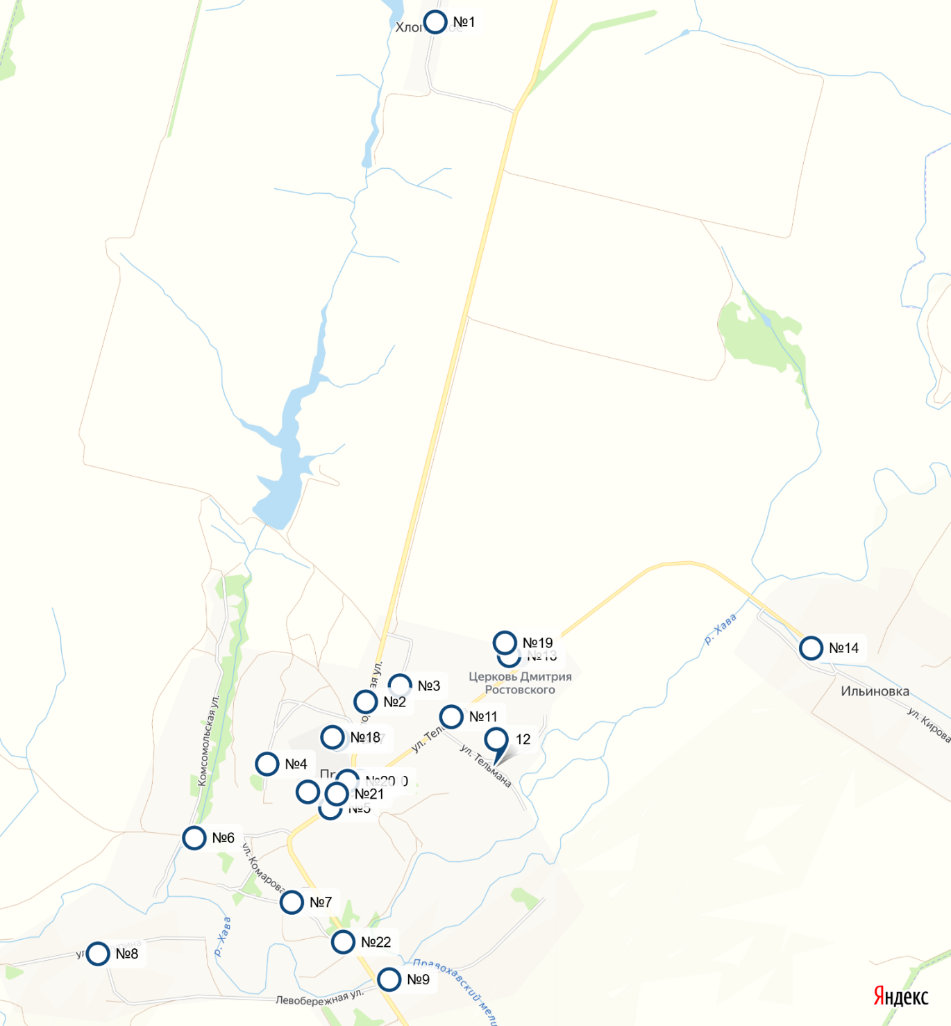

№  п/п | Адрес, географические координаты | Схема размещения места (площадки)  накопления ТКО,  М 1:2000
1 | пос.Хлопотное ул.Ленина, напротив дома № 11; географические координаты  X 51.7617 Y 39.7805 | №1
2 | с.Правая Хава ул. Молодежная напротив дома № 6; географические координаты  X 51.7281 Y 39.7845 | №2
3 | с.Правая Хава ул.Молодежная напротив дома № 19  Географические координаты  X 51.7286 Y 39.7844 | №3
4 | с.Правая Хава ул.Леваневского между домами № 31 и № 32  Географические координаты  X 51.7248 Y 39.7766 | №4
5 | с.Правая Хава ул. Леваневского напротив дома № 9  Географические координаты  X 51.7228 Y 39.7815 | №5
6 | с.Правая Хава ул.Комсомольская около дома № 55  Географические координаты  X 51.7215 Y 39.771 | №6
7 | с.Правая Хава ул.Комарова дом № 10  Географические координаты  X 51,718 Y 39,778 | №7
8 | с.Правая Хава ул.Мичурина напротив подстанции Географические координаты  X 51.7156 Y 39.7634 | №8
9 | с.Правая Хава ул.Левобережная дом № 6  Географические координаты  X 51.7140 Y 39.7860 | №9
10 | с.Правая Хава ул.Тельмана около дома № 36  Географические координаты  X 51.7240 Y 39.7843 | №10
11 | с.Правая Хава ул.Тельмана напротив дома № 14  Географические координаты  X 51.7268 Y 39.7905 | №11
12 | с. Правая Хава ул.Тельмана напротив дома № 62  Географические координаты  X 51.7249 Y 39.7950 | №12
13 | с. Правая Хава ул.Тельмана д.1 (храм) географические координаты  X 51.73047 Y 39.79578 | №13
14 | д. Ильиновка ул.Кирова напротив дома № 47 географические координаты  X 51.7303 Y 39.8217 | №14
15 | с.Правая Хава ул.Леваневского дом № 10 (у здания администрации) географические координаты  X 51.7237 Y 39.7831 | №15
16 | с.Правая Хава ул.Леваневского дом № 1 (у здания школы) географические координаты  X 51.7235 Y 39.7798 | №16
17 | с.Правая Хава ул.Леваневского ООО»ВЗРМ»  географические координаты  X 51.72476 Y 39.77865 | №17
18 | с.Правая Хава ул.Леваневского ООО»ВЗРМ»  географические координаты  X 51.72551 Y 39.78322 | №18
19 | с.Правая Хава ул.Тельмана кладбище географические координаты  X 51.73136 Y 39.79552 | №19
20 | с.Правая Хава ул.Леваневского 2а,  ИП Требунских В.П.  географические координаты  X 51.7239 Y 39.7832 | №20
21 | С.Правая Хава ул.Леваневского 50,  ООО «Дом солода»  X 51.724791 Y39.783387 | №21
22 | С.Правая Хава ул.Комарова напротив дома № 4  географические координаты  X 51.716037 Y 39.782964 | №22

